**프로젝트명**

**Food Subscription 관리 프로그램**

팀원 : 윤사라

1. 프로젝트 개요
   1. 이 프로그램은 사용자가 사이트가 제공하는 3가지의 플랜 중 하나를 선택하여 테마에 맞는 음식 키트를 월 1회 배달을 받는 서비스를 제공해줍니다.
   2. 현재 약 4-5개월 정도 배워왔던 프로그래밍 제작 기술을 바탕으로 SPRING을 이용하여 AJAX 기능, INTERCEPTOR 기능, DATABASE와 연동하여 데이터의 입출력을 관리하는 기능, JQUERY 기능 등 모든 기능을 사용하여 지금까지 배웠던 기술을 점검하고, 마지막 프로젝트에 앞서 지금 현재 역량을 체크하고자 한다.
2. 프로젝트 기능
   1. 회원 가입
      * 비회원은 메뉴를 찾아보고, 회사의 기본 정보를 확인과 회원들이 쓴 체험수기를 읽어보고, 회원이 되는 지 아닌지 결정해서 회원가입을 한다.
      * 기본 로그인과 회원가입 폼과 회원 개인정보 변경을 할 수 있는 기능을 가지고 있다.
   2. 체험 수기 작성(BOARD)
      * 회원들만 서비스에 관련된 체험 수기를 작성할 수 있는 board를 구축하여, 비회원이 체험수기를 작성하려고 하면 interceptor를 이용해서 login을 하지 않으면 안되게 만들었다.
      * Board를 읽는 것은 모두에게 가능하고, 그에 따른 답을 작성할 수 있게 만들었다.
      * Board를 구축할 시 page navigator와 file service를 넣어서 board안에 10개의 게시물만 보이게 하였고, file도 함께 올 수 있게 만들었다.
   3. 메뉴 보여주기 (cuisine)
      * 사이트가 가지고 있는 메뉴들의 기본 그림을 보여주고, database안에 메뉴 이름, 레시피, 재료, 등을 넣어서 한번에 페이지에 넣어주는 방법을 사용한다.
      * 메뉴를 보고 get cooking이라는 버튼을 누르면 바로 플랜을 선택할 수 있는 페이지로 이동하게 한다.
   4. 주문
      * 메뉴페이지에서 주문으로 넘어가거나 회원가입을 했을 때만 order라는 게시판이 나오는데 그곳을 누른다면 바로 plan을 보여 주는 페이지로 이동을 한다.
      * Plan 페이지 이후에 아이디와 플랜의 번호를 체크하여 주문을 마무리하고, 주문 요청한 건을 바로 보여준다.
3. DB 구조

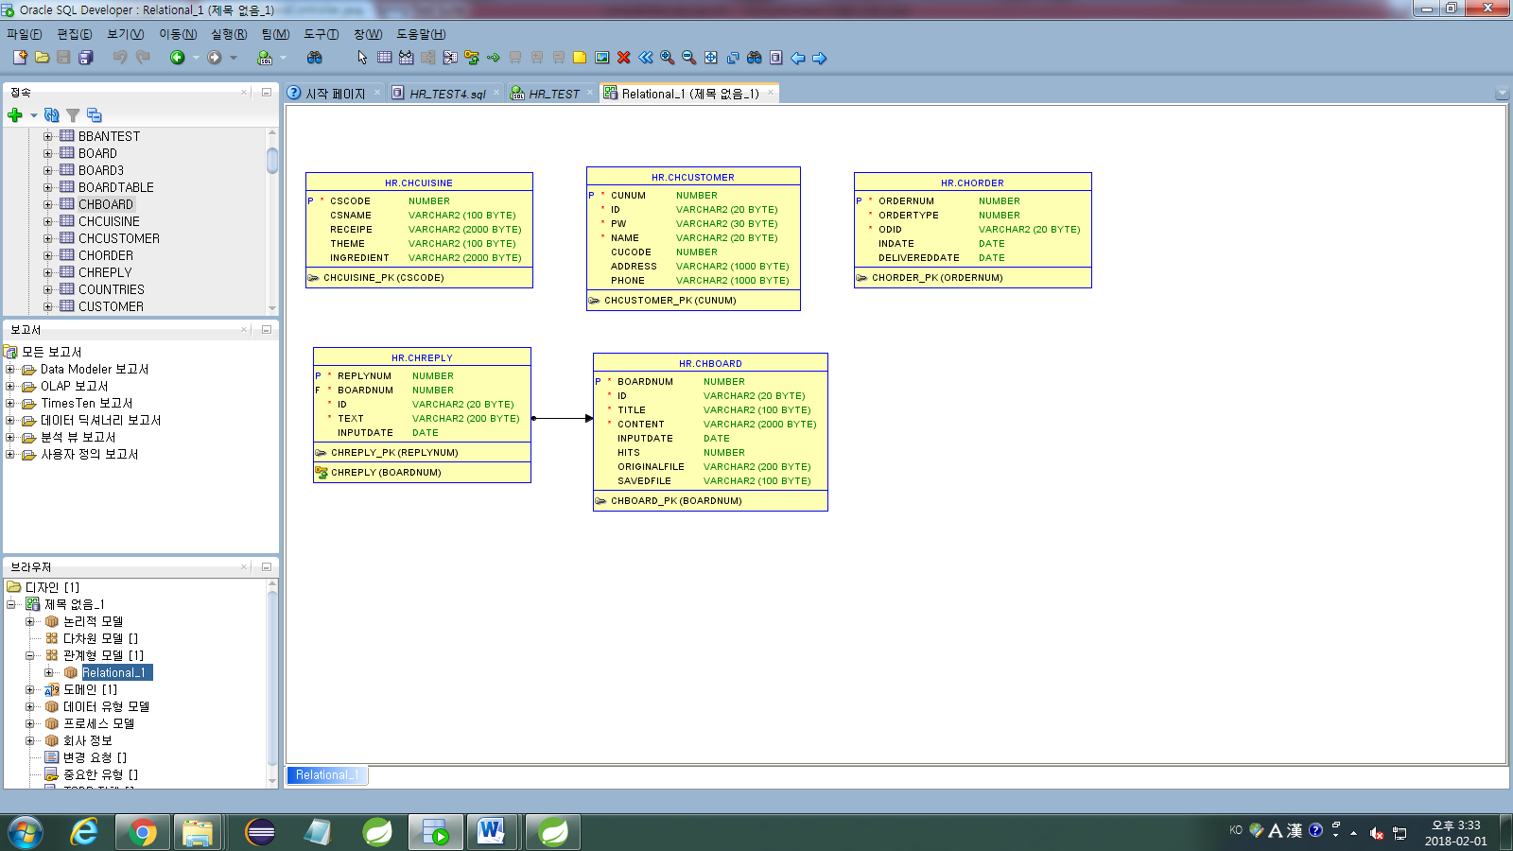

1. ClassDiagram
   1. 고객

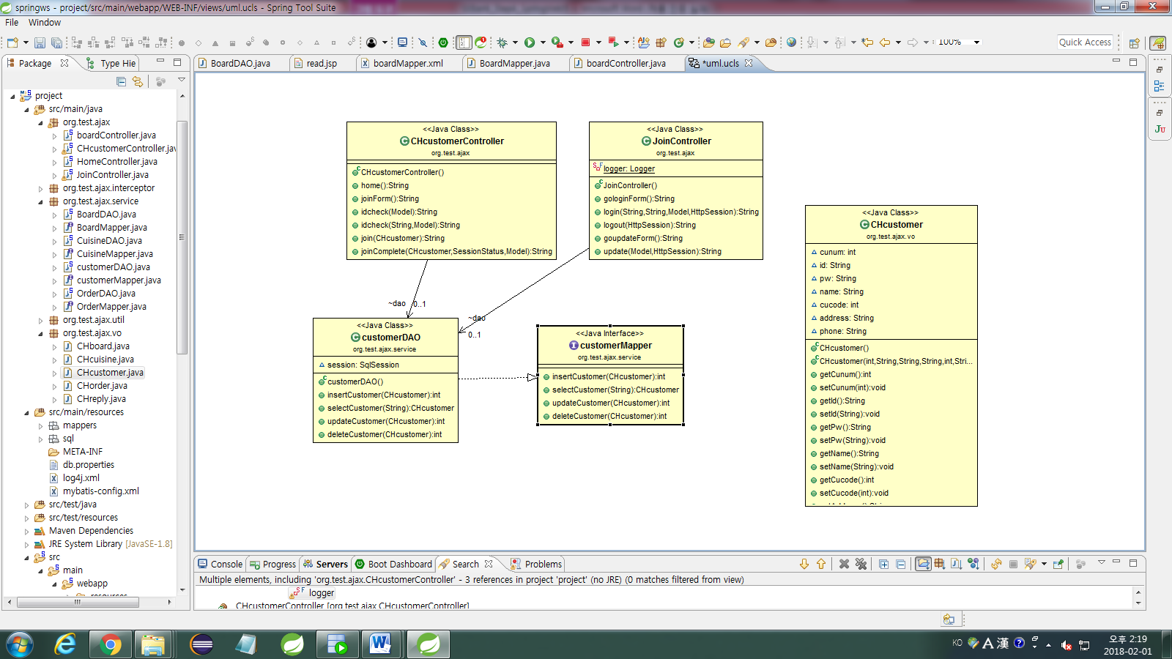

* 1. Board

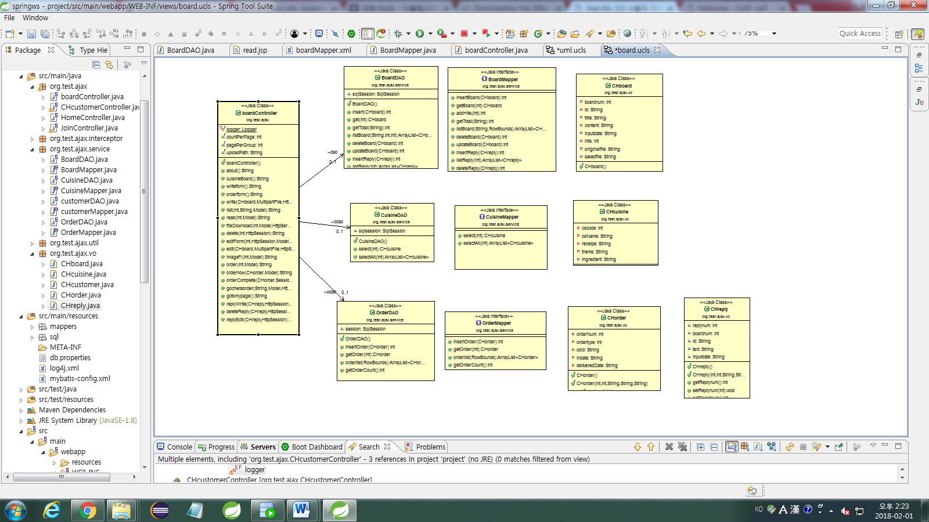

1. 사용자 인터페이스 (UI)

메인화면

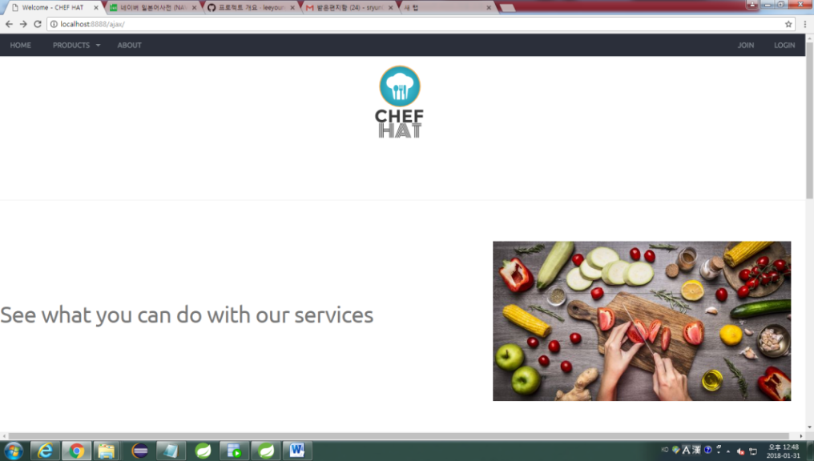

로그인

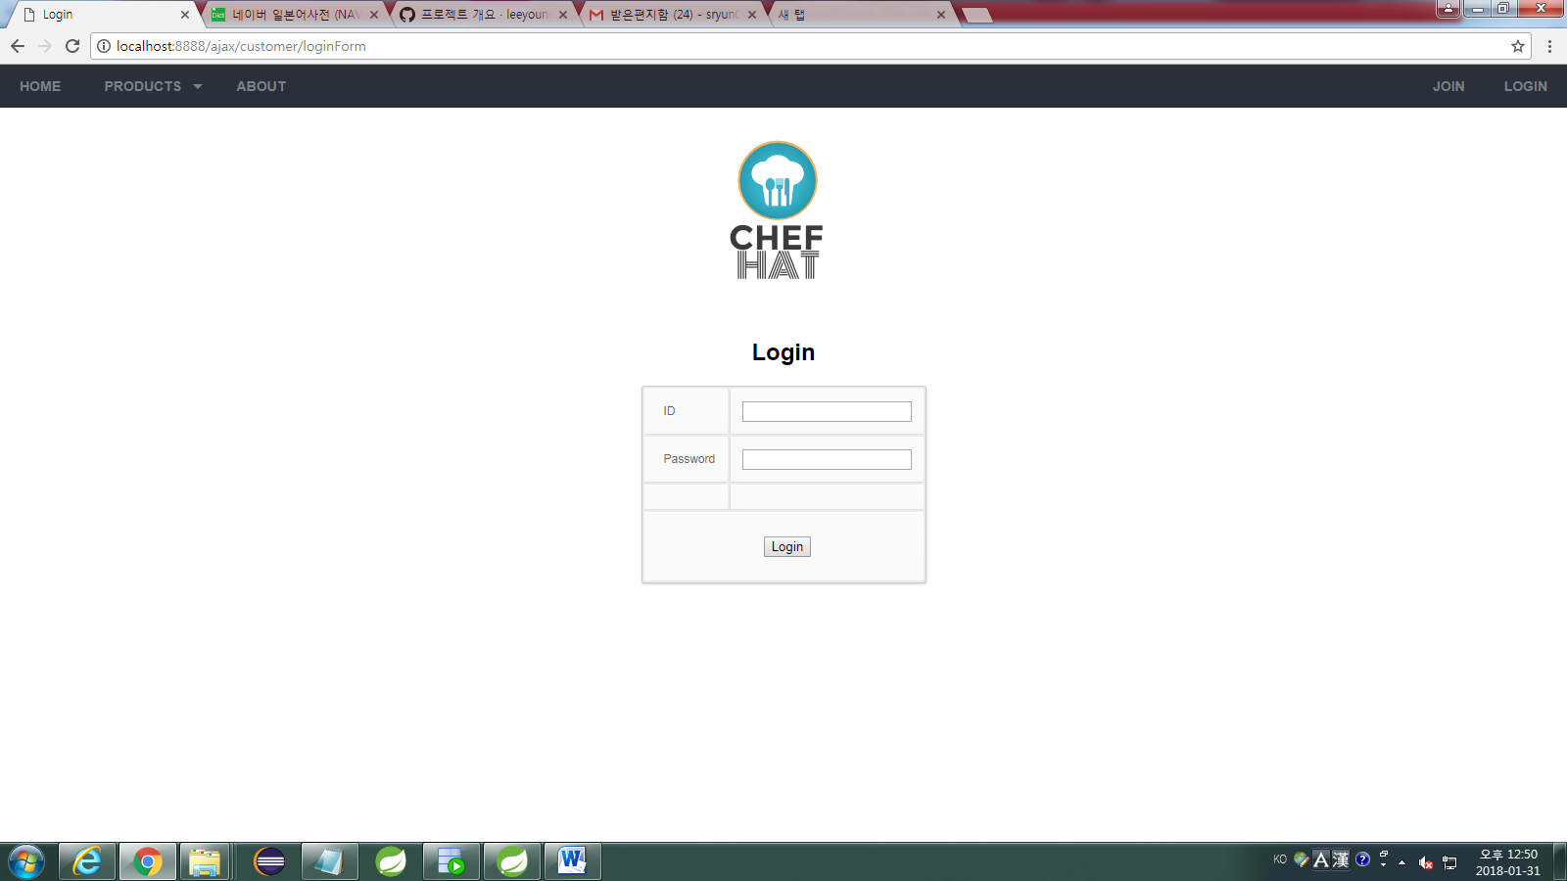

회원가입

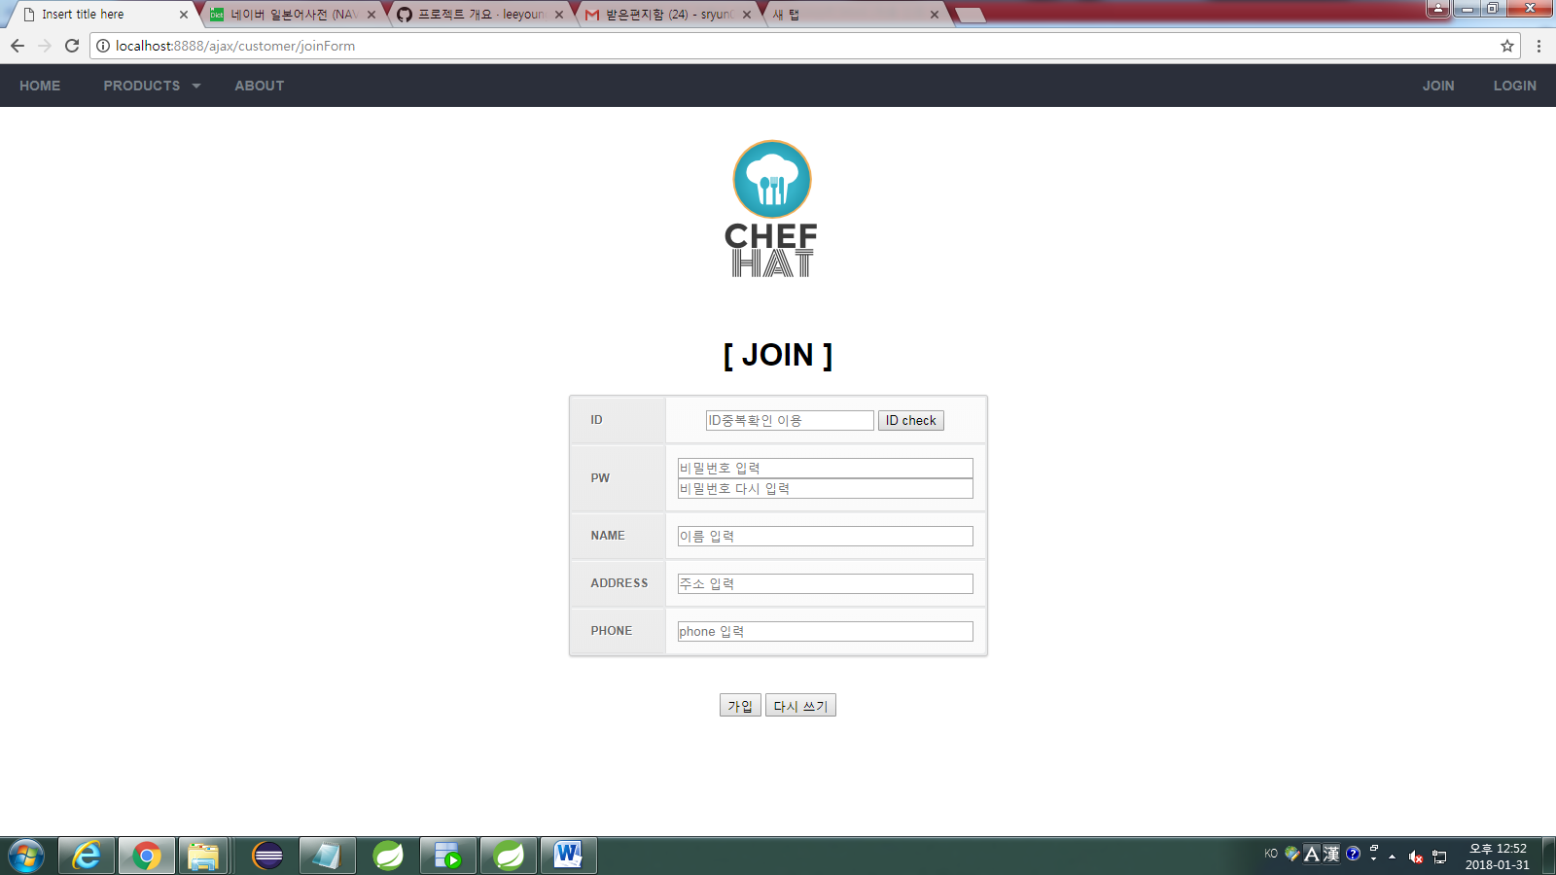

로그인 시 메인화면

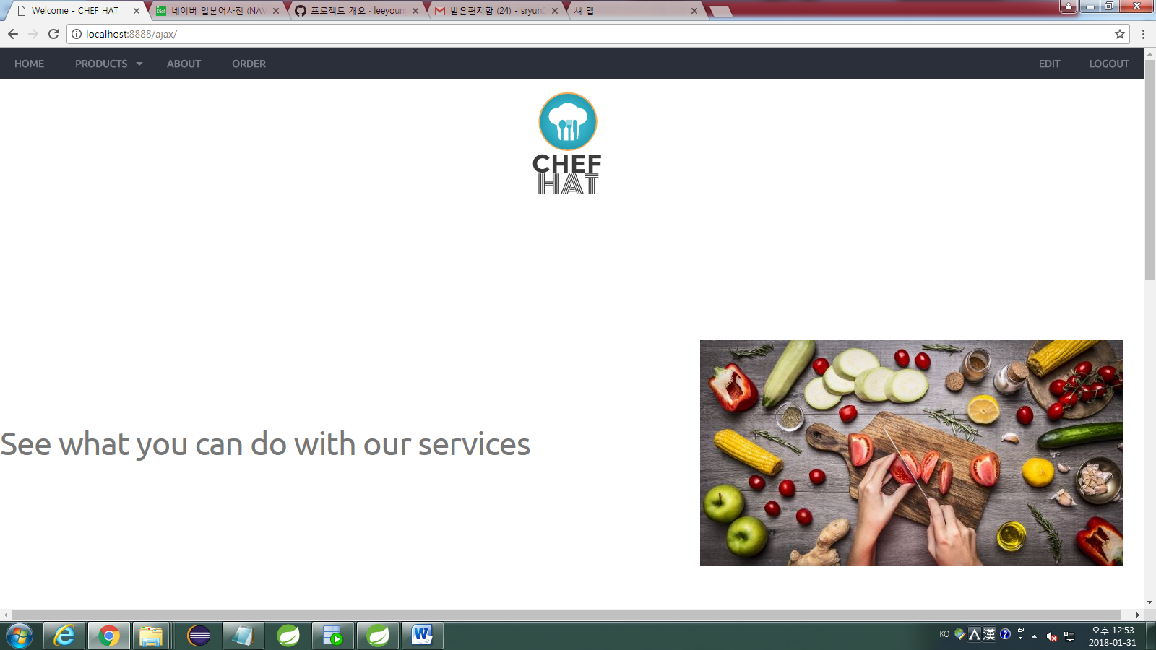

회원정보변경

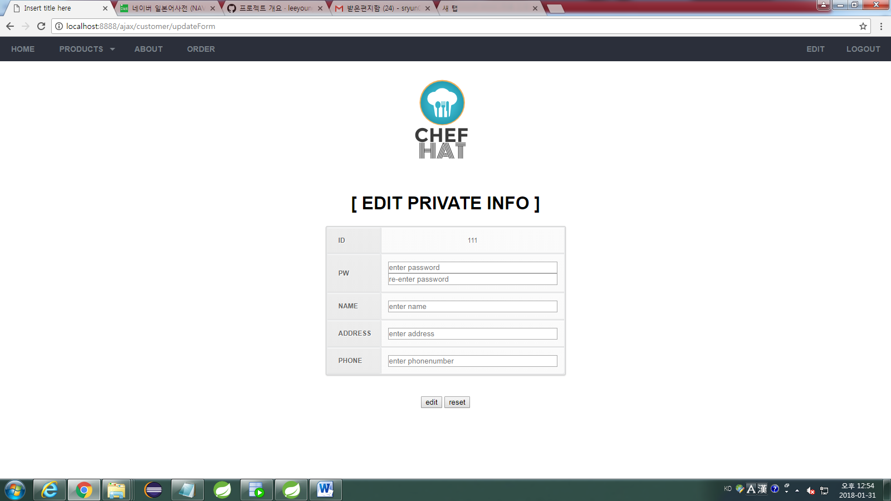

메뉴구경

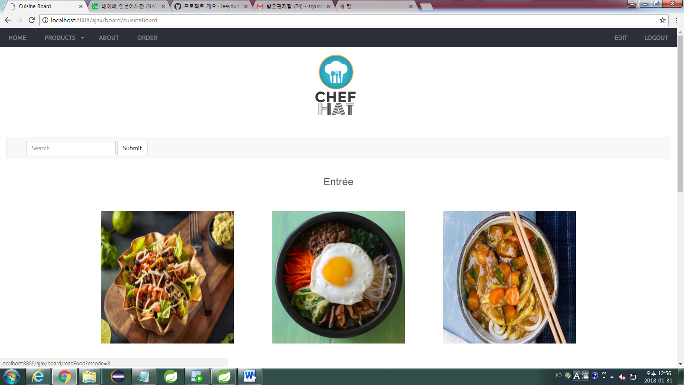

메뉴테이블에서 주문

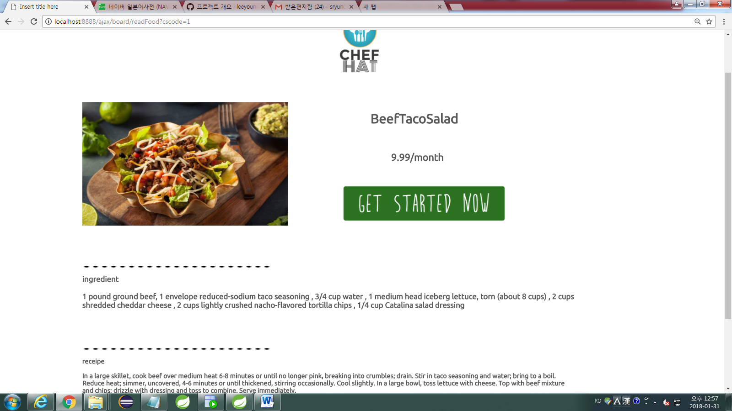

플랜 선택

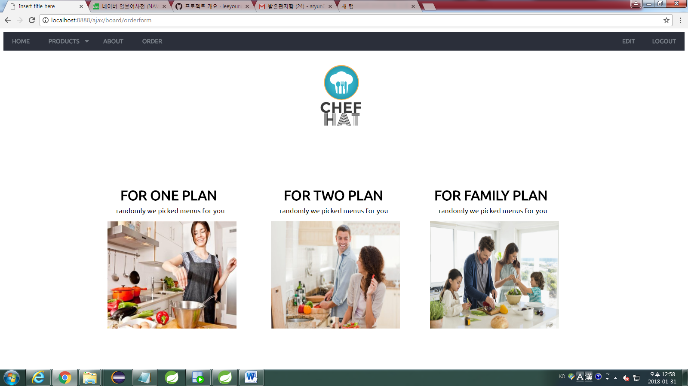

플랜번호 & 아이디확인 & 주문

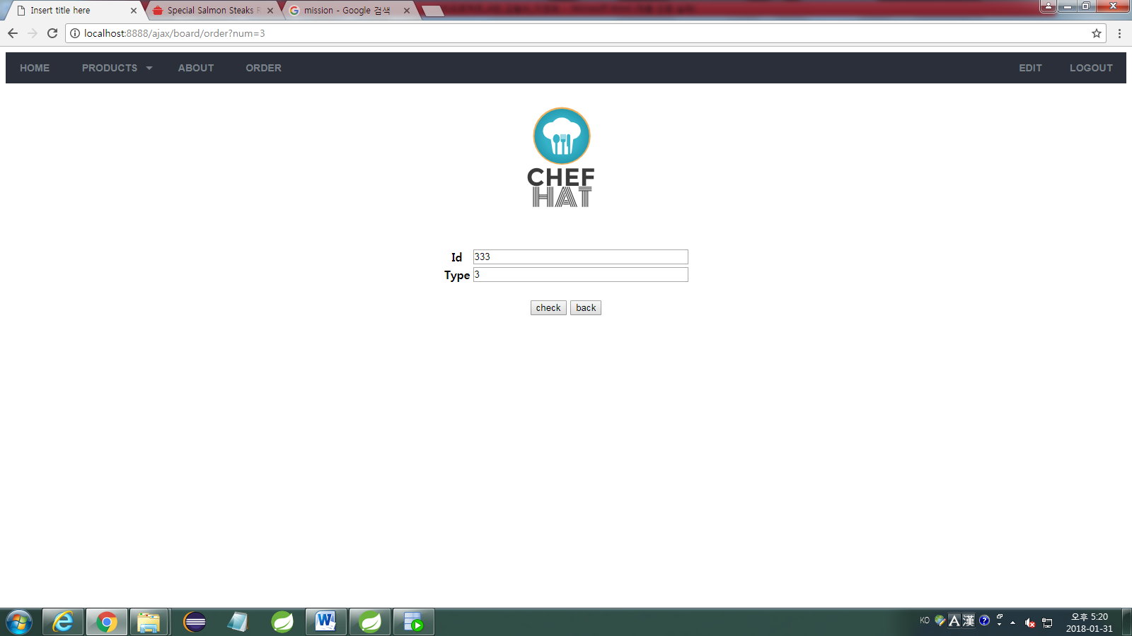

주문확인표(자기의 아이디만 출력)

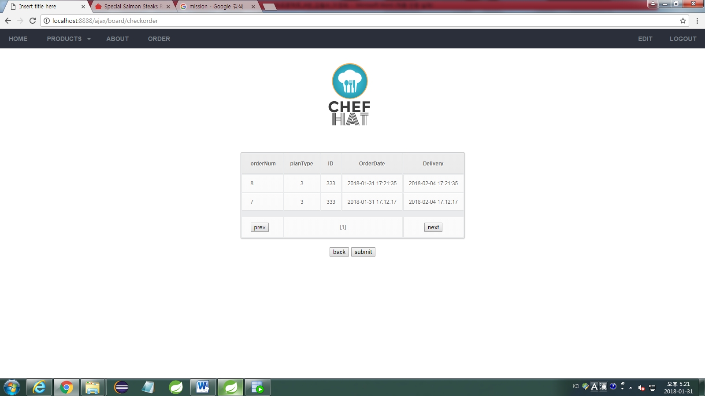

1. 느낀점
   * + 1차 프로젝트와 다르게 둘이 아닌 혼자서 프로젝트를 진행하게 돼서 처음 변수명의 선언과 기획한 것에 대한 생각들을 나누고 시작되지 않아서 처음은 빠르게 진행되는 것 같았지만. 프로젝트에 에러가 터지면서 점차 쉽게 당황하고, 시간관리가 점차 되지 않는 느낌이었다. 누군가와 함께 하지 않으므로 초반에 프로젝트 주제를 변경 가능했고, 그로 인해서 코딩할 시간은 점차 줄어들었다.
     + 당연히 안다고 생각했던 interceptor와 paging 주는 법을 제대로 알고 있지 못해서 이번에 역량평가를 앞두고 다시 한번 체크할 수 있는 기회가 되었다. 또한, controller의 기능들을 다시 한번 정리할 수 있었다.
     + 가진 생각들은 너무 다양하고, 컸지만 시간이 흐르면서 점점 게시판 만드는 기능을 중점으로만 사용할 수 밖에 없었다. 처음 나에게 일주일이라는 시간은 큰 시간이라고 생각이 들었지만, 흐르면 흐를수록 너무 짧아서 많은 기능을 구현할 수 없었다. 또한 사이트가 보이는 게 중요하지만 처음에 css에 집중하느라 많은 기능을 사용하지 못하여서 아쉬웠다. 시간배분이 제대로 이루어지지 않아서 한쪽으로 쏠리는 현상이 일어났다.